<http://fs.bylf.net/pc/index.php>

1.底部联系邮箱改成：best@unionvision.com.cn

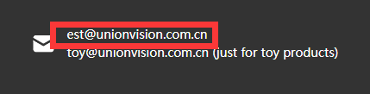

2多语言的翻译器这个功能放上去C:\Users\Administrator\AppData\Roaming\Tencent\QQTempSys\8LDO48C$8@[GWU0353$FOVS.png

参考网址：http://fs.bylf.net/

3老网站上这个单页没放上去呢   
C:\Users\Administrator\AppData\Roaming\Tencent\QQTempSys\%W@GJ$ACOF(TYDYECOKVDYB.pnghttp://fs.bylf.net/index.php?m=content&c=index&f=lists&catid=225&l=1&page=1



4样册里面图片目前只能显示11张，调整成不限张数。

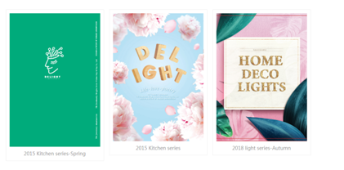

5产品下拉做成如下样式，新闻下拉也调出来

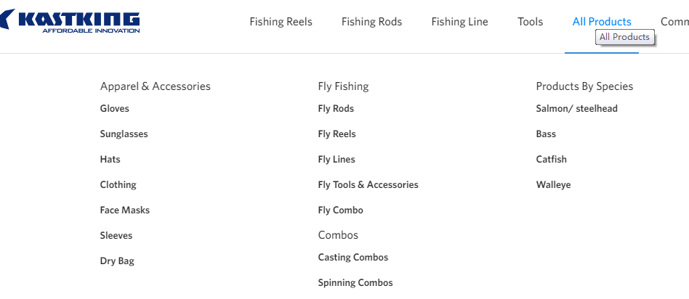

参考网址：https://www.kastking.com/c/fishing-reels_0378

6新闻标题调整成显示完全

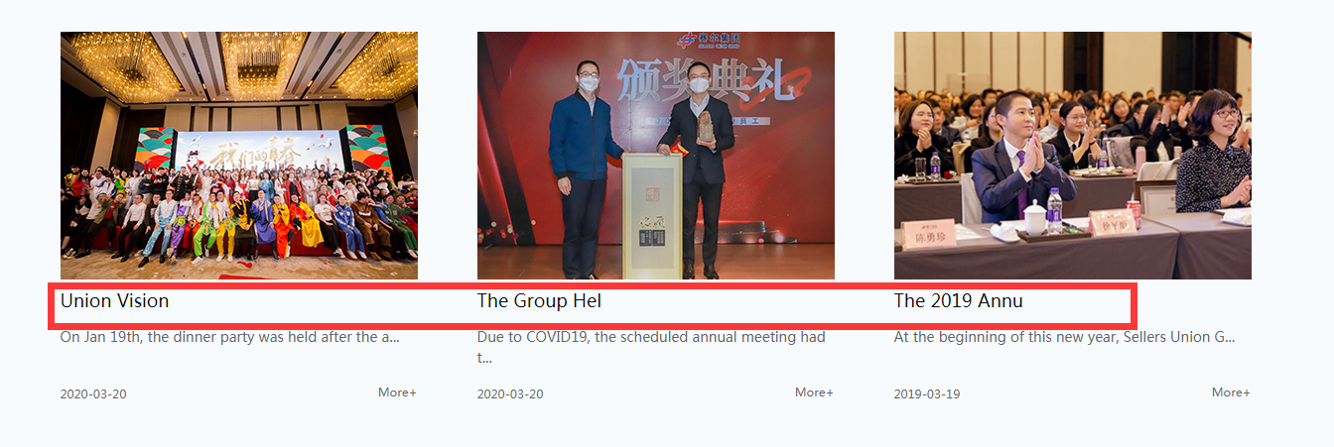

7．F.A.Q一个单独的页面做出来,目前的问题是FAQ的内容我上传完了，直接显示在首页新闻那里了，需要独立出来